附件2：
四川省体育彩票管理中心绵阳分中心
2024年大乐透品牌宣传物资采购项目
项目名称： | 2024年大乐透品牌宣传物资采购
项目总预算（万元） | 4.86 | 项目最高限价（万元 ） | 4.86
- 项目概述：
为贯彻落实《关于开展2024年“幸运套餐 乐透不止”超级大乐透套餐票营销活动的通知》要求，进一步做好超级大乐透游戏市场培育，推进大乐透套票的宣传工作，提升现有客户中奖体验和建立新客户认识大乐透的桥梁，助力全省体育彩票高质量发展。分中心根据相关工作要求，计划采购宣传物资一批，用于网点日常宣传使用，营造宣传氛围，拓展实体店内的品牌展示元素，提升门店宣传实效，增强本地区体彩品牌知名度和曝光度，推动绵阳体彩公益事业蓬勃发展。
- 技术（服务）及需求（项目技术及规格要求）：
- 采购物品名称、数量及需求（见下表）：
序号 | 物品名称 | 数量 | 单位 | 技术需求 | 备注
1 | A字板 | 360 | 套 | 单面手提开合式A字型展架，内框尺寸60CM*90cm，整体尺寸不低于63CM*120CM，加厚铝合金材质，边角有防撞保护结构，可折叠。需配5mmPVC背板及定制宣传画面。 | 物品样式见附件
2 | 旋转台卡 | 360 | 套 | 四面款，每面卡纸尺寸为A5（155*210mm）；透明亚克力材质，可旋转底座，含4张定制宣传画面。 | 物品样式见附件
- 交货周期：合同签订之日起10个自然日。
- 交货地址及数量：绵阳市体运村路6号南河体育中心绵阳体彩1F库房。
  - 服务需求：
    - 供应商取得与项目对应的执行能力，并具有行业优势。
    - 供应商应提供宣传画面设计服务，并符合体彩VI规范，不得侵犯任何第三方权益且符合相关法律法规，设计成品须通过采购方审核通过后方可制作。
    - 所有货物供应商均需按照采购方提供的地址送至指定位置，并有序摆放。
    - 合同签订前，供应商需授权一位员工，与采购方对接，经办具体相关事宜。
    - 本项目报价为最终报价，包含但不限于画面设计、制作、运输、保险、税金、售后和参与项目比选所产生的其它一切费用，采购方除支付中选报价外，不再支付其它任何费用。
  - 售后服务要求：
1、售后服务要求：
1.1 验收不合格的产品，供应商必须无条件重新制作。
2、服务期和付款方式：
2.1服务期:服务期限至本次项目实施完毕截止。
2.2付款方式：先服务后付款。
本项目实施截止并验收合格后，由供应商提供服务的清单、金额，双方确认无误后，由供应商将正规有效完整的增值税普通发票和其他必要资料一起送至采购方，采购方在收到发票审验无误后转账付款，付款前供应商需提供结项报告。

附件：采购物品样式
A字板
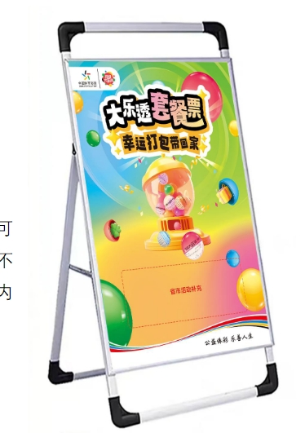
旋转台卡
